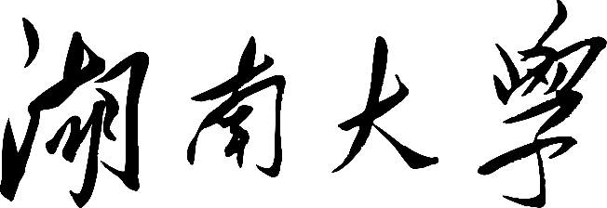

实验报告

数据结构与算法分析

学生姓名/学号

专业班级

指导老师

梅炳寅 202108010206

计科2102

夏艳

2022年4月19日

目录

1.问题分析 3

1.1处理的对象（数据） 3

1.2实现的功能 3

1.3处理后的结果如何显示 3

1.4请用题目中样例，详细给出样例求解过程。 3

2.数据结构和算法设计 4

2.1抽象数据类型设计 4

2.2物理数据对象设计（不用给出基本操作的实现） 5

2.3算法思想的设计 6

2.4关键功能的算法步骤（不能用源码） 6

3. 算法性能分析 7

3.1时间复杂度 7

3.2空间复杂度 7

4.不足与反思 7

1.问题分析

1.1处理的对象（数据）

处理的对象为用字符表示的前序遍历二叉树，每个输入文件的第一行为二叉树A的前序遍历顺序表示法（N≤30）。第二行为二叉树B的前序遍历顺序表示法。其中用“#”代表空指针NULL。

1.2实现的功能

对输入的两棵二叉树A和B，判断B是不是A的子树

1.3处理后的结果如何显示

yes 代表二叉树B就是二叉树A的一棵子树。

no 代表二叉树B不是二叉树A的一棵子树。

1.4请用题目中样例，详细给出样例求解过程。

【样例输入1】

AB##C##

AB##C##

1. 通过前序遍历读入树的各节点，存入树结构中；
2. 通过前序遍历在A树中寻找B树的根节点 ，找到为A；
3. 通过前序遍历，分别将A中的A和B中的A的子树分别存入容器中；
4. 比较容器内元素个数，发现7==7，即元素个数相同；
5. 逐个比较容器内各元素的值，发现全部相同，返回结果yes。

【样例输入2】

ABD##E##CGH###F##

CGH####

1、通过前序遍历读入树的各节点，存入树结构中；

2、通过前序遍历在A树中寻找B树的根节点 ，找到为C；

3、通过前序遍历，分别将A中的C和B中的C的子树分别存入容器中；

4、比较容器内元素个数，发现9！=7，即元素个数不同，返回结果no；

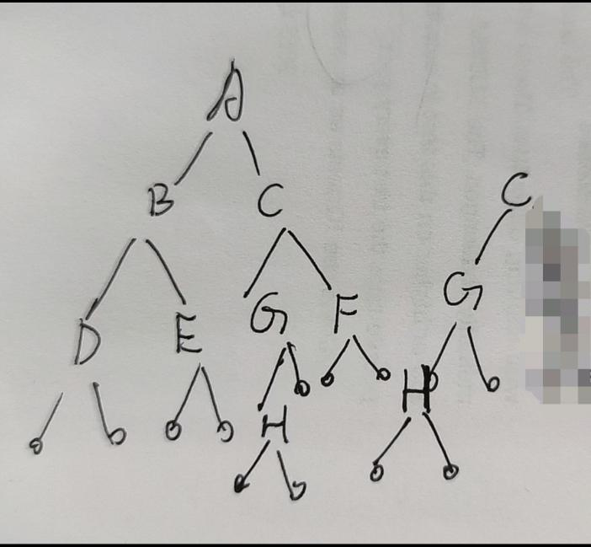

【样例输入3】

ABD##E##CGH###F##

CG##F##

1、通过前序遍历读入树的各节点，存入树结构中；

2、通过前序遍历在A树中寻找B树的根节点 ，找到为C；

3、通过前序遍历，分别将A中的C和B中的C的子树分别存入容器中；

4、比较容器内元素个数，发现9！=7，即元素个数不同，返回结果no；

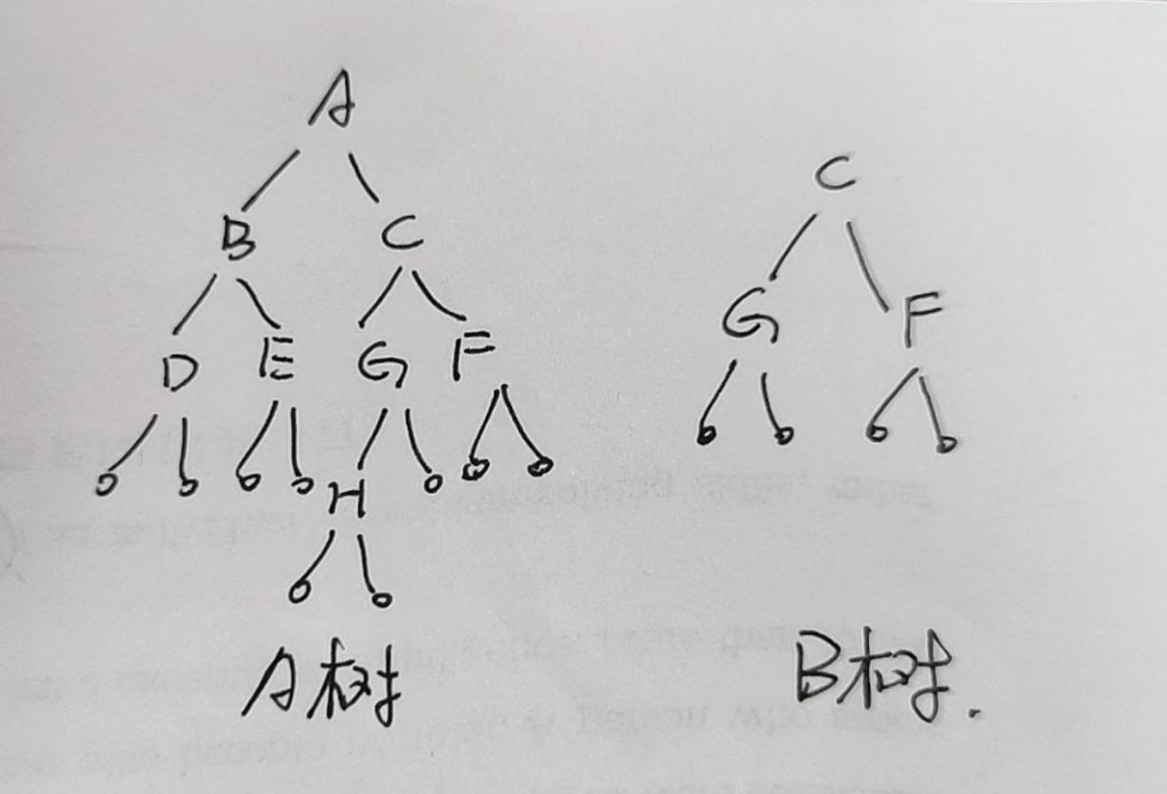

2.数据结构和算法设计

2.1抽象数据类型设计

template<typename E>

class BinNode//结点类

{

private:

BinNode*lc;//左孩子

BinNode*rc;//右孩子

E elem;

public:

BinNode();//默认构造函数，设置左右孩子为空

BinNode(E tmp, BinNode*l=NULL, BinNode*r=NULL);

//带参构造函数

BinNode*left();//返回左孩子

BinNode*right();//返回右孩子

void setLeft(BinNode*l);//设置左孩子

void setRight(BinNode*r);//设置右孩子

void setValue(E tmp);//设置当前结点的值

E getValue();//获得当前结点的值

};

template<typename E>

class BinTree//二叉树类

{

private:

BinNode<E>*root;//根结点

void clear(BinNode<E>*r);//清空二叉树

public:

BinTree();//默认构造函数

~BinTree();//析构函数

bool BinTreeEmpty();//判断二叉树是否为空

BinNode<E>*getRoot();//获得根节点

void setRoot(BinNode<E>*r);//设置根节点

//下面的函数是对外的函数，所以内部还会有一些同名的函数，但是参数列表不一样，实现数据的封装，外部的调用不会涉及到内部的数据对象

void preOrder(void(*visit)(BinNode<E>*node));

//先序遍历，传入相对应的访问函数即可对该当前结点实现不同功能的访问（本程序为输出）

bool find(E e);//查找二叉树中是否存在名为e的结点

BinNode<E>* find(BinNode<E>* tmp, E e);

//查找二叉树中是否含有某个名为e的结点

};

2.2物理数据对象设计（不用给出基本操作的实现）

//BinaryTreeNode二叉树的节点的实现

BinNode<E>::BinNode()//默认构造函数，设置左右孩子为空

BinNode<E>::BinNode(E tmp, BinNode*l, BinNode*r)//带参构造函数

//模板函数的默认参数似乎必须在第一次声明的时候给出,也就是说，这里不能有两个=NULL，详情参见https://blog.csdn.net/u013457310/article/details/89510406

BinNode<E>* BinNode<E>::left()//返回左孩子

BinNode<E>* BinNode<E>::right()//返回右孩子

void BinNode<E>::setLeft(BinNode*l)//设置左孩子

void BinNode<E>::setRight(BinNode*r)//设置右孩子

void BinNode<E>::setValue(E tmp)//设置当前结点的值

E BinNode<E>::getValue()//获得当前结点的值

//BinaryTree二叉树的实现

BinNode<E>* BinTree<E>::find(BinNode<E>* tmp, E e)

BinTree<E>::BinTree()//默认构造函数

BinTree<E>::~BinTree()//析构函数

BinNode<E>* BinTree<E>::getRoot()//获得根节点

void BinTree<E>::setRoot(BinNode<E>*r)//设置根节点

//下面的函数是对外的函数，所以内部还会有一些同名的函数，但是参数列表不一样，实现数据的封装，外部的调用不会涉及到内部的数据对象

bool BinTree<E>::find(E e)//查找二叉树中是否存在名为e的结点

//类外函数

BinNode<E>* creatBinaryTree(string s[], int& x, int n)

//建立树结构

void creatBinaryTree(BinTree<string>* BT)

//读入数据，为存入树结构做准备工作

void preOrder1(BinNode<E>* tmp, vector< string>& ve)

//通过前序遍历的方式，在A树中寻找B树的根节点C

bool compare(BinNode<string>* s, BinNode<string>* s1)

//逐个比较取入容器中的A中C的子树与B中C的子树各个节点是否一致

2.3算法思想的设计

记输入的两个二叉树为分别为a1，a2

记a2的根节点对应的值为h

1）先创建二叉树的类来储存输入的元素

2）a1中进行遍历查找h。

3）在未查找到h，则输出‘no’并return

4）若查到h则返回以h为根节点的二叉树记做e

5）对a2和e分别进行先序遍历，并将遍历到的节点装入两个容器中，若遍历到的左节点或右节点为空则将‘#’装入容器

（若不进行插“#”的操作，不能保证两个二叉树前序遍历相同则两个二叉树相同）

6）对两个容器进行size的比较，

若不同则输出“no”并返回

若相同则对两个容器进行遍历逐个比较若有不同输出“no”并返回

直到遍历完容器中所有元素，此时说明两个容器元素相同，即两个二叉树相同，也说明a2为a1的子树，输出“yes”并return

2.4关键功能的算法步骤（不能用源码）

1. 二叉树节点类与二叉树类的实现

这是本次实验的底层代码，二叉树节点类与二叉树的类，以及相关的部分成员函数，这些在实验三中有体现了，这里主要是将实验三中部分有用的代码进行迁移，并将无关的代码删除。主要是preorder前序遍历函数的改写，因为是对于该子树所有节点的一个保存，因此需要在前序遍历时将节点全部存入容器vector中，以便之后的比较。

1. 在A树中寻找B树的根节点C

这是本题的关键算法，倘若不能在A树中找到B树的根节点C，那么说明一定不存在这样的一个树B作为A的子树。领悟这一点也是解答本题的关键。至于找到C之后对于两边的C的子树的储存与注意比较，就是自然而然的了。

3、对于容器中元素的逐一比较

考虑到有可能因为元素数量不同而本身就不可能是成立的，故需要在一开始就检查是否两个vector内元素个数相同，若不相同则直接退出。若相同，则用循环逐个检查每一个元素，若仍然相同，则返回答案。

4、特别注意”#”的意义

特别注意对于空节点的处理，因为对于仅有前序遍历，是没有办法唯一确定出一棵二叉树的，所以本题的特殊性在于它同时保存了每个空节点（也就是叶子节点）。若不进行插“#”的操作，不能保证两个二叉树前序遍历相同则两个二叉树相同。

1. 算法性能分析

3.1时间复杂度

该算法的时间复杂度是O（n），下面是具体分析。由于大多是递归函数，我们主要采取功能的方法来分析。

1、准备部分：

creatBinaryTree();的两次调用，为0(1)，但在creatBinaryTree()中又调用了creatBinaryTree<string>(s, now, n)，而这个的功能类似于遍历，是0(n)的，故准备阶段的时间复杂度是c1n；

2、在A树中查找B树的根节点C：

BinNode<string>* tem = BT->find(BT->getRoot(), BT1->getRoot()->getValue());这句的作用在于在A树中查找B树的根节点C。这相当于是遍历一遍，为c2n;

3、分别存储A中C的子树与B中C的子树的各个节点：

这里在函数compare中调用了两次preorder1函数，preorder1函数的功能是在前序遍历的同时以前序遍历的方式存储各个节点，这种遍历方式是O(n)的，记作c3n；

4、compare函数主体的逐个比较：

for循环逐个比较，显然为O(n),记作c4n;

综上所述，时间复杂度为

$$T=c1n+c2n+c3n+c4n=O(n)$$

3.2空间复杂度

由于使用链表结构存储二叉树，而又不是morris算法遍历，仅仅使用递归来遍历，所以该算法的空间复杂度是O（n）

1. 不足与反思

在算法上本题应该已经是比较优化的了，包括采取先判断个数是否相同等方法来剪枝，达到了很好的优化效果。但在遍历上，有一种morris算法可以将空间复杂度降到O(1)，可以考虑。此外如果还有其他不足或可优化的地方，请务必向我提出。